Universitatea Politehnica din București

Aplicatie pentru gestiunea proiectelor

Jercan Alexandru-Constantin

341C3

1/24/2021

1. Descrierea proiectului

In viata unui student, programator, tinerea evidentei progresului unui proiect este esentiala in completarea acestuia, asa ca am decis ca proiectul creat de mine sa se adreseze acestei probleme si am creat o aplicatie pentru gestiunea proiectelor si a temelor. Principalele surse de inspiratie pentru comportamentul si aspectul aplicatiei sunt github si site-ul de cursuri al facultatii.

Una din problemele pe care le-am observat pe site-ul de cursuri o reprezinta cronologia, locul in care iti poti vedea si incarca temele, care afiseaza toate temele si testele, inclusiv cele de la alte grupe, facand astfel destul de greu de observat temele tale. Aplicatia mea rezolva aceasta problema facand foarte usor de creat repository-uri care sa reprezinte aceste teme.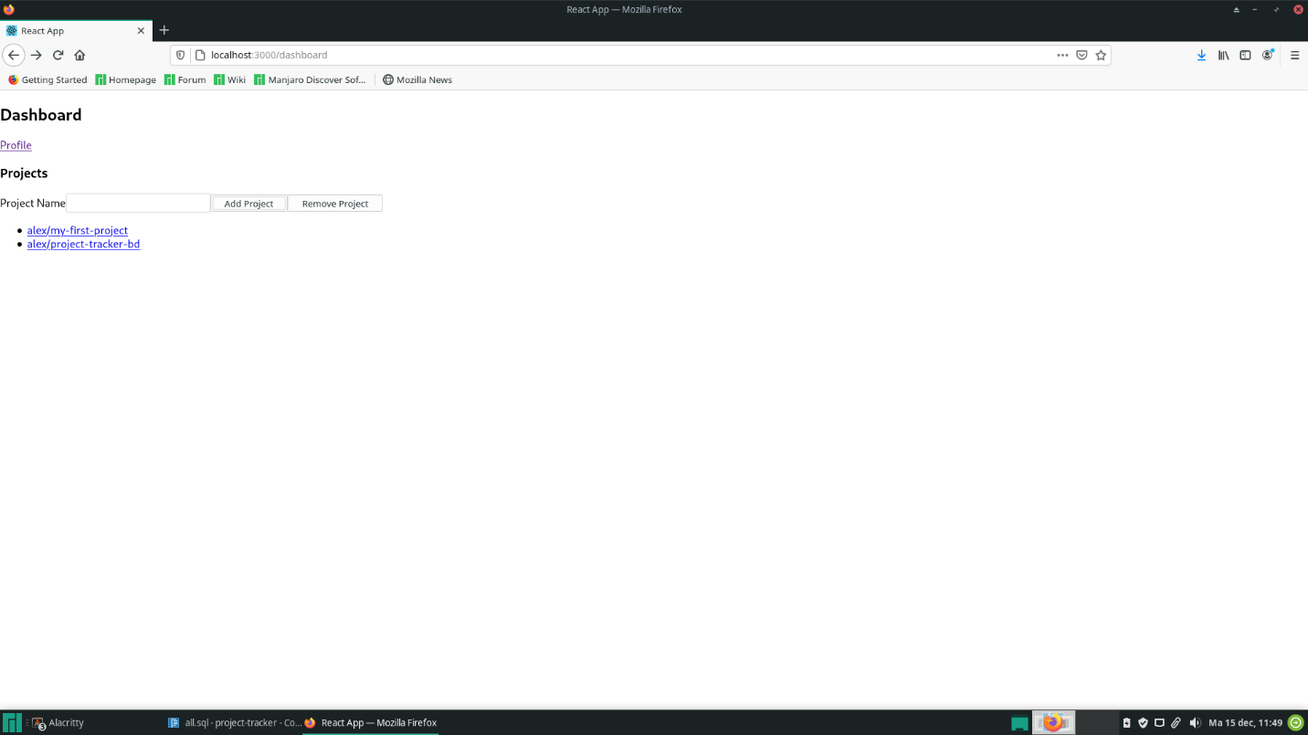

In aceasta figura se poate observa pagina de start de unde iti poti adauga sau sterge proiectele.

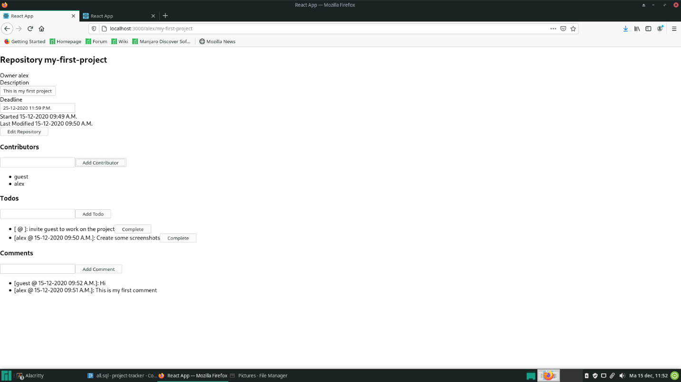

In aceasta figura se poate observa modul in care arata un proiect. Principalele caracteristici sunt adaugarea de comentarii, todo-uri, descriere, deadline, contributori (daca este un proiect in echipa). Oricine poate vedea un repository, dar numai contributorii pot modifica informatii. Poti accesa un repository prin nume_owner/nume_proiect, la fel ca pe github.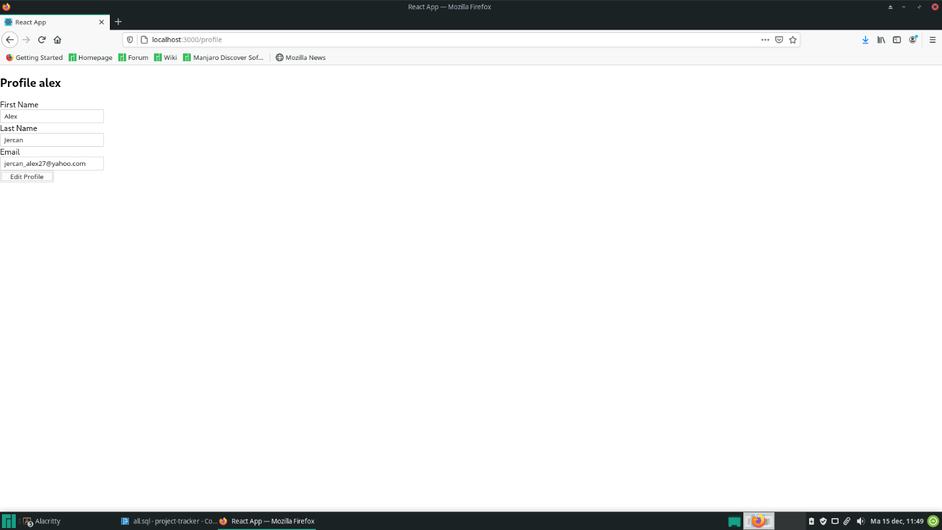Am inclus si un mod de a putea edita profilul unui utilizator.

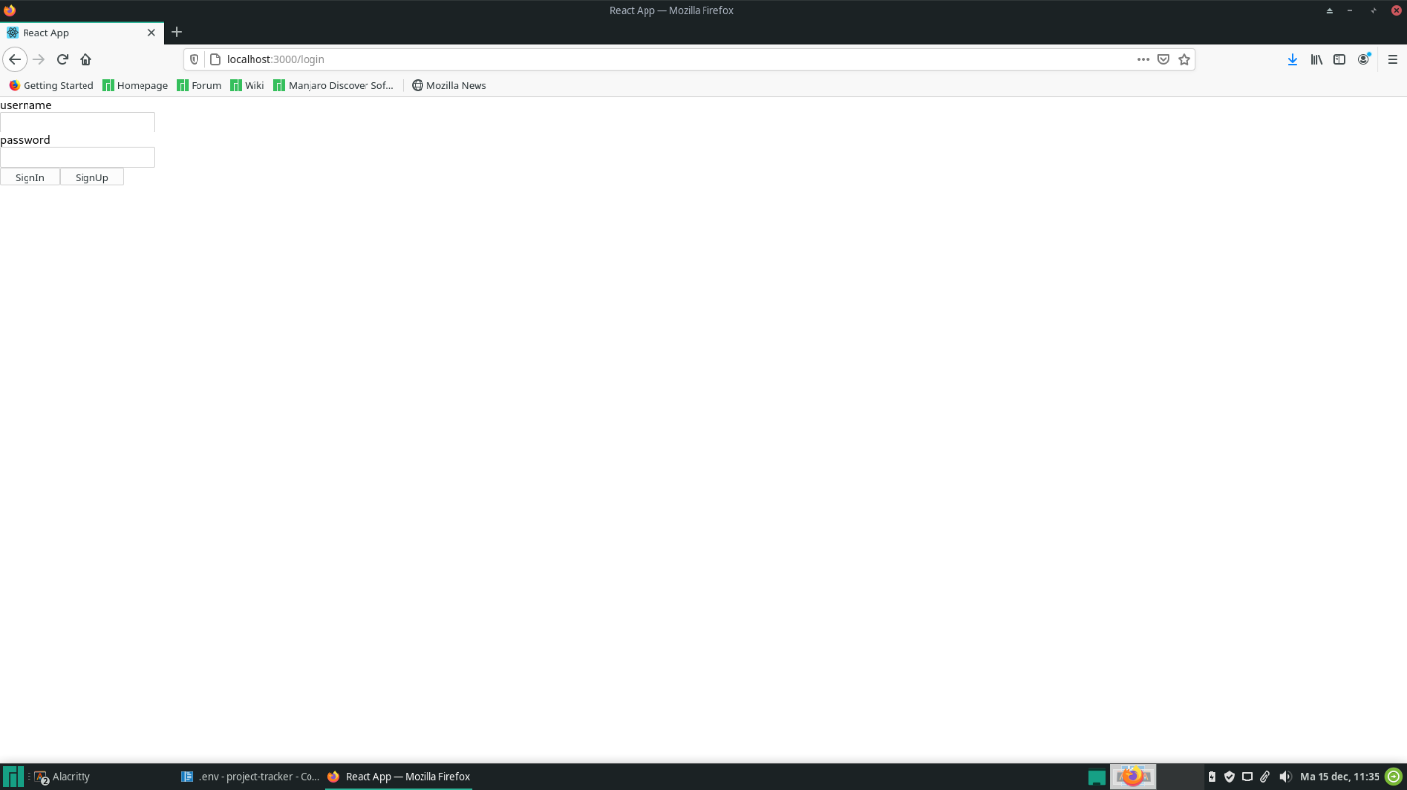

Pagina de login. Daca incerci sa accesezi site-ul fara sa fi logat, vei fi redirectat la aceasta pagina si apoi iti vei putea continua treaba.

1. Descrierea bazei de date

Pentru baza de date am creeat 5 tabele, unul pentru a pastra utilizatorii, unul pentru a pastra proiectele, unul pentru comentarii, unul pentru todo-uri si unul pentru a realiza legatura dintre contributori si proiecte.

Tabelul de utilizatori contine o cheie primara USER_ID, doua coloane care nu pot fi modificate dupa signup, username si password, si trei coloane care pot fi editate de utilizator, prenumele, numele si email-ul.

Tabelul proiectelor contine o cheie primara PROJECT_ID si o cheie straina OWNER_ID care se refera la coloana USER_ID din tabelul users si reprezinta utilizatorul care a creeat acest proiect. Coloanele descriprion si deadline pot fi editate de contributori de pe pagina proiectului, numele proiectului nu mai poate fi schimbat, iar last_modified reprezinta data la care sa efectuat ultima modificare la informatiile proiectului.

Tabelul comments contine o cheie primara COMMENT_ID si doua chei straine, una reprezentand utilizatorul care a lasat un comentariu si cealalta reprezentand proiectul unde se afla comentariul. Coloana timestamp se genereaza automat in momentul care se trimite comentariul, iar description reprezinta corpul comentariului.

Tabelul todos are o cheie primara TODO_ID si doua chei straine, project_id pentru a stii la ce proiect se afla todo-ul respectiv si completed_by care reprezinta utilizatorul care a marcat todo-ul ca fiind completat. In mod asemanator cu tabelul comments, si acesta are o coloana pentru timestamp si pentru continut.

Tabelul contributors contine o cheie primara CONTRIBUTOR_ID si doua chei straine, USER_ID care reprezinta utilizatorul care contribuie la proiect si PROJECT_ID care reprezinta proiectul in sine.

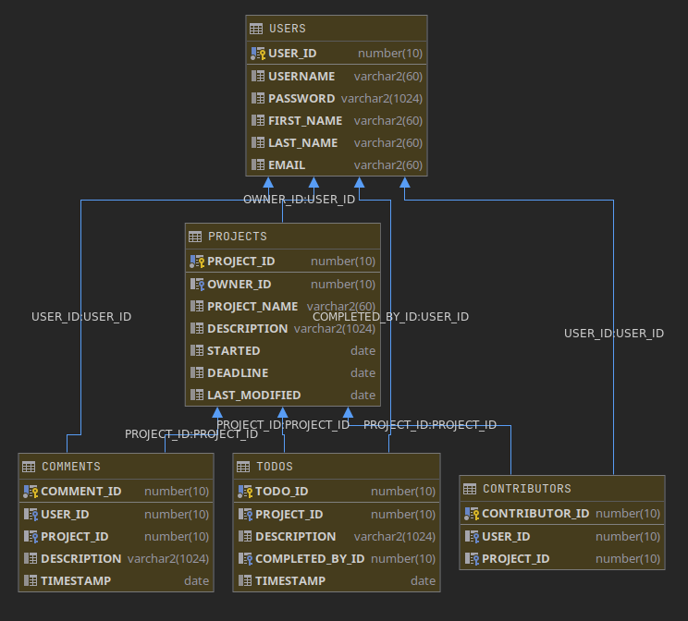

Perechea username,project_name este unica, asta inseamna ca un proiect poate exista cu acelasi nume pentru mai mult utilizatori diferiti

Coloana username a tabelei user este unica, astfel nu pot exista mai multi utilizatori cu acelasi nume.

Am creat cate un trigger pentru fiecare tabel pentru a genera automat ID-urile.

Functii ajutatoare pentru a afla id pe baza username-ului si a proiectului, getUserId, getProjectId.

O functie care verifica daca un user este contributor doesContributorExistFunc.

Proceduri pentru a insera datele in baza de date insertUser, insertProject, insertContributor, insertComment, insertTodo. Pentru a edita datele, unde e posibil, editProfile, editRepository, completeTodo. Proceduri pentru a returna informatii, fie prin intermediul unui cursor pentru getProjects, getContributors, getComments si getTodos, fie pentru o intrare specifica precum getPassword care intoarce parola pentru un username dat, getProfile care intoarce informatii despre profilul unui utilizator, doesProjectExists care verifica daca un proiect exista sau nu, doesContributorExists care verifica daca exista un contributor cu username-ul dat ca parametru. De asemenea am creat si proceduri care sterg date, deleteProject, care sterge in cascada informatia despre contributori, comentariile si todo-urile.

Pentru conexiunea cu baza de date am folosit oracle-db pentru nodejs. Variabilele de mediu ce trebuiesc setate sunt

ORACLEDB_USER=in cazul meu SYSTEM

ORACLEDB_PASSWORD=in cazul meu parola

ORACLEDB_CONNECTIONSTRING=in cazul meu localhost/orclpdb1

ORACLEDB_POOL_MIN=numarul minim de conexiuni concurente

ORACLEDB_POOL_MAX=nr maxim

In plus am creat un wrapper pentru oracle-db care contine o functie care se conecteaza la baza de date, face o cerere si apoi elibereaza conexiunea, pentru a avea o comunicare eficienta.

1. Concluzii

Consider ca aplicatia isi atinge obiectivul, acela de a oferi posibilitatea gestiunii proiectelor cu o interfata cu utilizatorul cat mai simpla. Nu este pe departe la fel de buna ca github/cs curs pentru proiectele mari, dar pentru task-uri mici (cum ar fi teme la laborator sau pentru elevii de la liceu/generala etc) poate fi mult mai usor de utilizat.

1. Bibliografie

oracledb - [oracledb - npm (npmjs.com)](https://www.npmjs.com/package/oracledb)

react - [Getting Started – React (reactjs.org)](https://reactjs.org/docs/getting-started.html)